Тема. Взаємовідносини в системі паразит – господар.

Практична робота

Завдання 1. Як Ви вважаєте, чи можливо застосовувати модель Лотки-Вольтерри (див. рис), розроблену для вивчення змін розмірів популяцій хижаків і їх жертв, для вивчення розмірів популяцій паразитів і їх господарів? _______________________________.

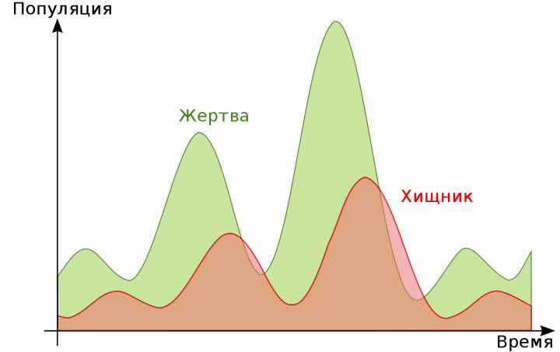  Рис. 20. Зміни в часі розмірів популяції хижаків і жертв в моделі Лотки – Вольтерри. | Модель Лотки - Вольтерри - це модель взаємодії двох видів типу «хижак - жертва», названа на честь її авторів (Лотка, 1925; Вольтерра, 1926), які запропонували модельні рівняння незалежно один від одного. Такі рівняння можна використовувати для моделювання систем «хижак - жертва», «паразит - господар», конкуренції та інших видів взаємодії між двома видами (за https://ru.wikipedia.org/wiki/).
Обгрунтуйте свою відповідь: _____________________________________________________
_____________________________________________________________________________________________________________________________________________________________________________________________________________________________________________________________________________________________________________________________________________________________________________________________________________

Завдання 2. Взаємовідносини аменсалізма і коменсалізма між видами-паразитами.
1) Які взаємини між організмами різних видів називаються аменсалізмом? ________________
_____________________________________________________________________________
_____________________________________________________________________________
2) Які взаємини між організмами різних видів називаються коменсалізмом? _______________
______________________________________________________________________________
_____________________________________________________________________________
3) Організм господаря здатний захистити себе від нападу організмів-паразитів. Так, рослини під час нападу на них рослиноїдних тварин або паразитів - починають синтезувати захисні речовини (реактивні форми кисню, калозу для депозиції в клітинній стінці і т.н.).
Відомо, що в результаті нападу на рослину паразитичних комах і черв'яків - тканини рослини розростаються з утворенням т.зв. галів, в яких відбувається розвиток потомства організму-паразита.
Jatala P. і Jensen H.J. (1976) досліджували результати зараження коренів рослин буряка звичайного (Beta vulgaris) паразитичними черв'яками різних видів.

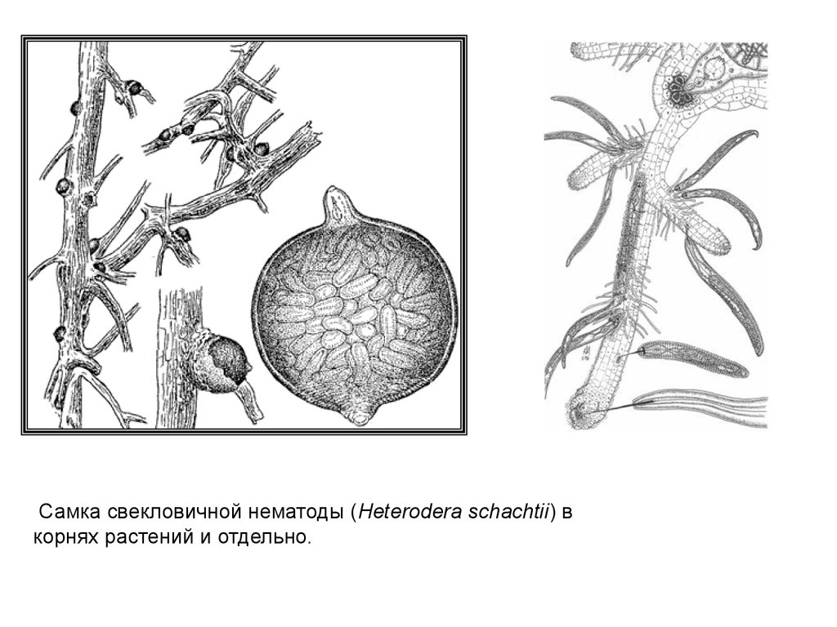  А Б  Рис. 21. Самка бурякової нематоди в коренях рослини (А) і окремо (Б). На рис. А - самка в корені рослини перетворюється на цисти - це оболонка з відмерлої самки, наповнена яйцями і личинками першого віку (за https://yandex. ua/images/search?text=Heterodera). | 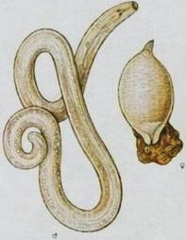  Рис. 22. Самець і самка бурякової нематоди. У своєму розвитку паразити проходять кілька стадій: яйце бочковидної форми; циста - оболонка відмерлої самки, наповнена яйцями і личинками першого віку; личинки другого-четвертого віку; дорослі особини. У грунті знаходяться цисти нематод. Коли поблизу виявляються корені цукрового буряка, личинки вловлюють речовини, які виділяє корень, прогризають оболонку цисти і спрямовуються до рослини. Усередині рослини личинка харчується, проходить всі стадії розвитку і перетворюється на цисти (за http://beetlestop. ru/sveklovichnaya-nematoda/).

Отримані Jatala P. і Jensen H.J. (1976) дані свідчать про те, що якщо спочатку рослину-господаря заразити паразитичними нематодами Heterodera schachtii (т.зв. бурякова нематода), а через 10 днів спробувати цю ж рослину заразити Meloidogyne hapla - то формування галів Meloidogyne hapla, що містять цисти з яйцями нематод, не відбувається. Така система міжвидових взаємовідносин між організмами-паразитами була віднесена до аменсалізму. Чи згодні Ви з цією точкою зору? _________. Поясніть свою відповідь: ______
_______________________________________________________________________________________________________________________________________________________________________________________________________________________________________________________________________________________________________________________________

4) Як Ви думаєте, чому при такій схемі експерименту - ефективність повторного зараження рослини-господаря паразитичними нематодами - знизилася? __________________________

________________________________________________________________________________________________________________________________________________________________________________________________________________________________________________

5) Якщо експеримент провести навпаки: на початку рослину-господаря заразити нематодами Meloidogyne hapla, а через 10 днів - цю ж рослину заразити нематодами Heterodera schachtii - то у нематод зростає кількість сформованих цист (за Jatala & Jensen, 1076). Така система взаємовідносин між різними видами була віднесена до відносин коменсалізму. Чи згодні Ви з цією точкою зору? __________________. Поясніть свою відповідь: _____________________

________________________________________________________________________________________________________________________________________________________________________________________________________________________________________________________________________________________________________________________________

6) Як Ви вважаєте, чому при такій схемі експерименту - ефективність повторного зараження рослини-господаря паразитичними нематодами - підвищилася? ________________________

________________________________________________________________________________________________________________________________________________________________________________________________________________________________________________

*NB! Коли в експерименті паразитичні нематоди двох видів були щеплені на рослину-господаря одночасно - ніякого ефекту на спроможність популяції паразитів формувати цисти не було виявлено. Рослини, заражені одночасно двома видами нематод, - загинули раніше, ніж ті, які були заражені різними видами нематод по-черзі. Як Ви можете пояснити цей результат? ____________________________________________________________________

_____________________________________________________________________________________________________________________________________________________________________________________________________________________________________________

Завдання 3. Дослідження, проведені Weinstein S.B. і Kuris A.M. (2016), показали, що в царстві тварин (Animalia) паразитизм виникав не менше 223 разів в 15 різних філіях; 40% всіх видів тварин - є паразитами. Як Ви вважаєте, чому серед тварин паразитизм більш поширений, ніж хижацтво? _______________________________________________________
_____________________________________________________________________________________________________________________________________________________________________________________________________________________________________________________________________________________________________________________________

Завдання 4. Більшість риб-карапусів (Carapidae) є коменсалами, які не завдають шкоди своїм господарям - придонним морським безхребетним тваринам (морським анемонам, морським огіркам, голотуріям, морським зіркам, двостулковим молюскам і т.н.). Ці карапуси використовують своїх господарів як притулок, при цьому вони харчуються за межами організму-господаря.
Однак, деякі види риб-карапусів є паразитами, які харчуються тканинами своїх господарів (наприклад, тканинами безхребетних тварин морських огірків). Дослідження, проведені Parmentier E. з колегами (2016), показали, що в групі карапусових риб (Carapidae) паразитичні види походять від видів-коменсалів, а не від вільно живучих форм.
1) Який тип міжвидових взаємовідносин називається коменсалізмом? ____________________
______________________________________________________________________________________________________________________________________________________________.
2) Припустіть, якими могли бути причини переходу риб-коменсалів до паразитизму? ______
_____________________________________________________________________________________________________________________________________________________________

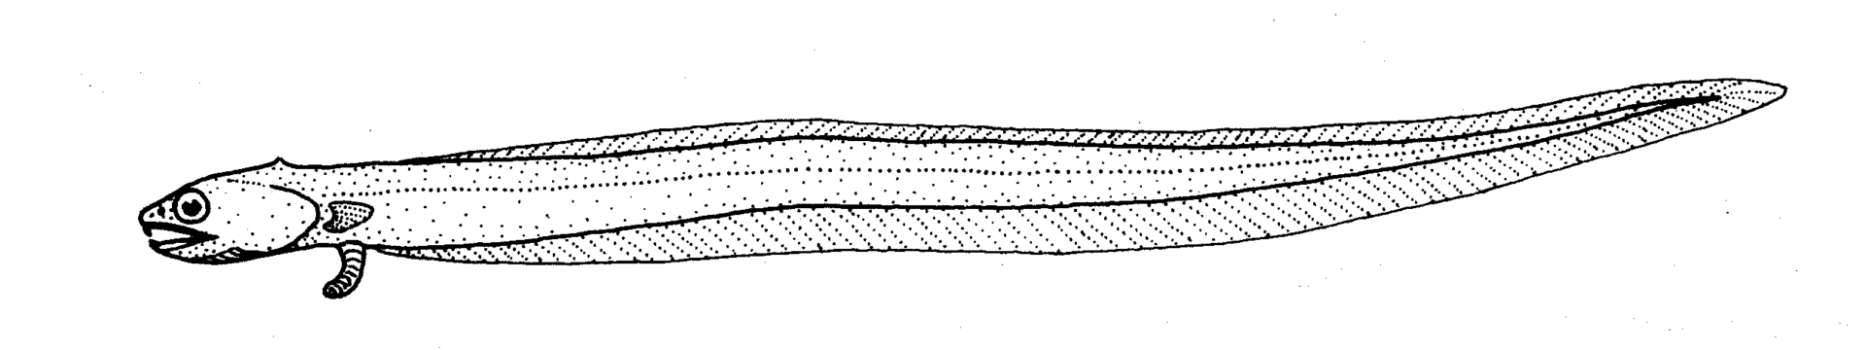

Рис. 23. Echiodon rendahli - представник карапусових риб (Carapidae) (за https://uk.wikipedia.org/wiki/).

3) Паразитичні види риб карапусів (Carapidae) цікаві тим, що після викльовування з ікринок вони проходять дві стадії метаморфоза: передличинка веде планктонний спосіб життя, а личинка - опускається на дно, входить в порожнину тіла тварини-господаря, де веде паразитичний спосіб життя і перетворюється на дорослу рибу. Цікаво відзначити, що личинка - є облігатним паразитом морських безхребетних (наприклад, анемонів і ін.), тоді як дорослі риби спроможні вести вільний спосіб життя (іноді їх ловлять з раками в шлунках).
Згідно біогенетичного закону - онтогенез (індивідуальний розвиток організму) є коротким повторенням філогенезу (історичний розвиток даної групи). Виходячи з цього закону, зробіть припущення про те, яким є походження паразитизму в лінії карапусових риб:
________________________________________________________________________________________________________________________________________________________________________________________________________________________________________________________________________________________________________________________________

Завдання 5. Рослини-паразити вростають гаусторіями-присосками в стебла або в корені інших рослин і забирають у них воду, мінеральні речовини і органічні поживні речовини. Як Ви вважаєте, якими є причини переходу рослин до паразитичного способу життя? ________________________________________________________________________
_______________________________________________________________________________________________________________________________________________________________

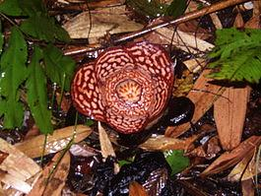  Рис. 24. Рафлезія Прайса (Rafflesia pricei) – паразитична квіткова рослина. | У рафлезії відсутні стебла і листя. Всі речовини, необхідні для свого розвитку, рафлезія отримує з коренів або стебел рослини-господаря через корені-присоски. Розвиток рафлезії відбувається в тканинах рослини-господаря. Тіло рослини-паразита при цьому називається ендофітом, а такий спосіб паразитизму - ендопаразитизмом. У тканинах рослини-господаря тіло рафлезії поширюється у вигляді клітинних тяжів, що нагадують грибні гіфи. Для рафлезієвих характерні гігантські, діаметром до 1 м, квітки (за https://ru.wikipedia.org/wiki/).

Завдання 6. Наземні рослини паразитують не тільки на інших рослинах - але і на грибах. Цей феномен отримав назву мікогетеротрофії. При цьому корені рослини забирають органічні поживні речовини у ґрунтових грибів. *NB! Майже всі наземні рослини формують мутуалістичний симбіоз з грунтовими грибами: гриби доставляють рослині воду і мінеральні речовини з великої території, а рослина годує гриби цукрами. Як Ви вважаєте, що могло змусити рослини стати паразитами і забирати органічні поживні речовини у грибів?
_____________________________________________________________________________________________________________________________________________________________________________________________________________________________________________

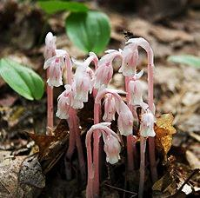 | Рис. 25. Під'ялинник одноквітковий (Monotropa uniflora) - облігатний мікогетеротроф, що паразитує на грибах родини Сироїжкові (Russulaceae) (за https://ru. wikipedia.org/wiki/).

Завдання 7. Як Ви вважаєте, чому серед водних рослин - більше паразитів (50% всіх видів), ніж серед наземних рослин (паразитизм був виявлений лише у 1% квіткових рослин)?
______________________________________________________________________________________________________________________________________________________________________________________________________________________________________________________________________________________________________________________________
*NB! Серед наземних рослин паразитизм виявлено лише у 1% квіткових рослин. Крім того - була виявлена одна паразитична рослина серед хвойних (паразитаксус - ендемік острова Нова Каледонія).

Завдання 8. Паразити і паразитоїди.
1) У чому полягають відмінності між паразитами і паразитоїдами при їх взаємодії з організмом господаря? ___________________________________________________________
_____________________________________________________________________________________________________________________________________________________________________________________________________________________________________________.
2) Паразитичний гриб Batrachochitrium dendrobatidis вражає шкіру жаб. За останні 20 років цей паразитичний гриб почав вести себе як паразитоїд і після зараження жаб - призводить до їх загибелі.

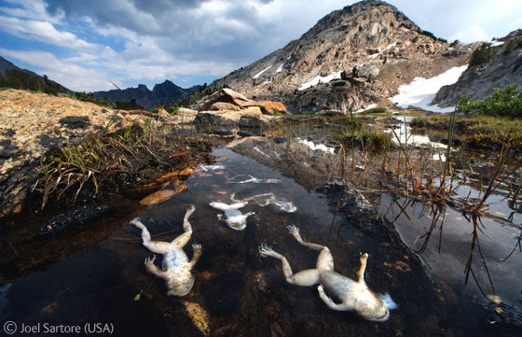  Рис. 26. Паразитичний гриб Batrachochitrium dendrobatidis вражає шкіру жаб, викликаючи захворювання хітрідіомікоз. | 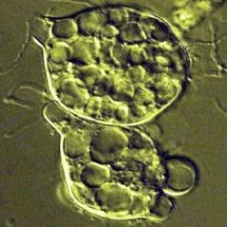  Рис. 27. Batrachochytrium dendrobatidis (за http://tierdoku. com/index. php?title=Chytriodiomycetes).  В Центральній Америці через цей гриб вимерло 40% видів земноводних. Жаби не спроможні виробити імунітет до цього гриба.

3) За яких умов паразит може стати паразитоїдом?__________________________________
_______________________________________________________________________________________________________________________________________________________________.

Література:
Биология почв / Звягинцев Д.Г., Бабьева И.П., Зенова Г.М. Изд. Московского университета.
Genkai-Kato M., Yamamura N. Evolution of mutualistic symbiosis without vertical transmission // Theor. Popul. Biol. – 1999. – Vol. 55(3). – P. 309 - 323.
Hamelin F.M., Allen L.J., Prendeville H.R., Hajimorad M.R., Jeger M.J. The evolution of plant virus transmission pathways // J. Theor. Biol. - 2016. – Vol. 396. – P. 75 - 89. doi: 10.1016/j.jtbi.2016.02.017.
Hamelin F.M., Hilker F.M., Sun T.A., Jeger M.J., Hajimorad M.R., Allen L.J.S., Prendeville H.R. The evolution of parasitic and mutualistic plant-virus symbioses through transmission-virulence trade-offs // Virus Res. – 2017. – Vol. 241. – P. 77 - 87. doi: 10.1016/j.virusres.2017.04.011.
Harris R.N., Brucker R.M., Walke J.B., Becker M.H., Schwantes C.R., et al. Skin microbes on frogs prevent morbidity and mortality caused by a lethal skin fungus // ISME J. – 2009. – Vol. 3(7). – P. 818 - 824. doi: 10.1038/ismej.2009.27.
Jatala P., Jensen H.J. Parasitism of Beta vulgaris by Meloidogyne hapla and Heterodera schachtii alone and in combination // J. Nematol. – 1976. – Vol. 8(3). – P. 200 - 205.
López-Ráez J.A., Fernández I., García J.M., Berrio E., Bonfante P., Walter M.H., Pozo M.J. Differential spatio-temporal expression of carotenoid cleavage dioxygenases regulates apocarotenoid fluxes during AM symbiosis // Plant Sci. – 2015. – Vol. 230. – P. 59 - 69. doi: 10.1016/j.plantsci.2014.10.010.
Nakagawa T., Imaizumi-Anraku H. Rice arbuscular mycorrhiza as a tool to study the molecular mechanisms of fungal symbiosis and a potential target to increase productivity // Rice. – 2015. – Vol. 8:32 DOI 10.1186/s12284-015-0067-0.
Parmentier E., Lanterbecq D., Eeckhaut I. From commensalism to parasitism in Carapidae (Ophidiiformes): heterochronic modes of development? // Peer J. – 2016. – Vol. 4:e1786. doi: 10.7717/peerj.1786.
Roossinck M.J. Plants, viruses and the environment: Ecology and mutualism // Virology. – 2015. – Vol. 479-480. – P. 271 - 277. doi: 10.1016/j.virol.2015.03.041.
Sachs J.L., Skophammer R.G., Bansal N., Stajich J.E. Evolutionary origins and diversification of proteobacterial mutualists // Proc. Biol. Sci. – 2013. - Vol. 281(1775):20132146. doi: 10.1098/rspb.2013.2146.
Sachs J.L., Wilcox T.P. A shift to parasitism in the jellyfish symbiont Symbiodinium microadriaticum // Proc. Biol. Sci. – 2006. – Vol. 273(1585). – P. 425 - 429.
Stat M., Morris E., Gates R.D. Functional diversity in coral-dinoflagellate symbiosis // Proc. Natl. Acad. Sci. USA. – 2008. – Vol. 105(27). – P. 9256 - 9261. doi: 10.1073/pnas.0801328105.
Weinstein S.B., Kuris A.M. Independent origins of parasitism in Animalia // Biol Lett. – 2016. 12(7). pii: 20160324. doi: 10.1098/rsbl.2016.0324.

